**KARYA TULIS ILMIAH**

**FORMULASI DAN UJI STABILITAS FISIKPOMADE LIDAH BUAYA (*Aloe vera*var.*chinensis*)**



**RUBY ABDILLAH MUJIONO**

**P07539015088**

**POLITEKNIK KESEHATAN KEMENKES MEDAN**

**JURUSAN FARMASI**

**2018**

**KARYA TULIS ILMIAH**

**FORMULASI DAN UJI STABILITAS FISIKPOMADE LIDAH BUAYA (*Aloe vera*var.*chinensis*)**

Sebagai Syarat Menyelesaikan Pendidikan Program Studi

Diploma III Farmasi



**RUBY ABDILLAH MUJIONO**

**P07539015088**

**POLITEKNIK KESEHATAN KEMENKES MEDAN**

**JURUSAN FARMASI**

**2018**

**LEMBAR PERSETUJUAN**

**JUDUL : FORMULASI DAN UJI STABILITAS POMADE LIDAH**

**BUAYA(*Aloe vera* var.*chinensis*)**

**NAMA : RUBY ABDILLAH MUJIONO**

**NIM : P07539015088**

Telah Diterima Dan Disetujui Untuk Diseminarkan Dihadapan Penguji

Medan, Agustus 2018

Menyetujui,

Pembimbing,

Drs. Ismedsyah, Apt, M.Kes

NIP 196406011993121001

Ketua Jurusan Farmasi

Politeknik Kesehatan Kemenkes Medan

Dra.Masniah, M.Kes, Apt

NIP 196204281995032001

**LEMBAR PENGESAHAN**

**JUDUL : FORMULASI DAN UJI STABILITAS POMADE LIDAH**

**BUAYA(*Aloe vera* var.*chinensis*)**

**NAMA : RUBY ABDILLAH MUJIONO**

**NIM : P07539015088**

Karya Tulis Ilmiah ini Telah Diuji Pada Sidang Ujian Akhir

Program Jurusan Farmasi Poltekkes Kemenkes

Medan, Agustus 2018

Penguji I Penguji II

Dra.Masniah, M.Kes, Apt Dra. Nasdiwaty Daud, M.Si., Apt

NIP 196204281995032001 NIP 195411251984102001

Ketua Penguji,

Drs. Ismedsyah, Apt, M.Kes

NIP 196406011993121001

Ketua Jurusan Farmasi

Politeknik Kesehatan Kemenkes Medan

Dra.Masniah, M.Kes, Apt

NIP 196204281995032001

**SURAT PERNYATAAN**

**FORMULASI DAN UJI STABILITAS FISIK**

**POMADE LIDAH BUAYA (*Aloe vera* var*.chinensis)***

Dengan ini saya menyatakan bahwa karya tulis ilmiah ini tidak terdapat karya yang pernah diajukan disuatu perguruan tinggi dan sepanjang pengetahuan saya juga tidak terdapat karya atau pendapat yang pernah ditulis atau diterbitkan oleh orang lain, kecuali yang secara tertulis diacu dalam naskah ini dan disebut dalam daftar pustaka.

**Medan, Agustus 2018**

**Ruby Abdillah Mujiono  
 NIM P07539015088**

**MEDAN HEALTH POLYTECHNICS OF MINISTRY OF HEALTH**

**PHARMACY DEPARTMENT**

**SCIENTIFIC PAPER, 2018**

**Ruby Abdillah Mujiono**

**Formulation and Test of Physical Stability of Aloe vera var.chinensis Pomade  
  
xiii + 30 pages + 6 tables + 4 images + 6 attachments**

ABSTRACT

Pomade is a variant for hair cosmetic used to produce smooth and neat hair. Many lay people become victims of the negative effects of using the pomade. Some of its negative effects are causing the black hair pigment to die so that the hair becomes reddish, fall out, dry and dandruff is found on the scalp. The negative impact arises due to the concentration of synthetic chemicals contained in the pomade, especially the concentration of chemicals in waterbased pomades.

This study aimed to make pomade formulations from natural raw materials, Aloe vera var.chinensis, which can replace the use of synthetic chemicals in pomade, to test and to determine the physical stability of Aloe vera var. Chinensis.

The study was an experimental study that formulated aloe vera pomade and tested the physical stability of the pomade.

Through the research, it was found that 50% aloe vera pomade formulation (FII) fulfilled the requirements of a formulation because it was a soft semi-solid form, and based on the results of physical stability test, the pomade resulted milky white color, tasteless and smells normally typical of oleum menthae pip, with pH FII 5, ideal for scalp hair and oil, and it was homogeneous when applied to glass. This study concluded that the use of aloe vera pomade (Aloe vera var.chinensis) can replace the synthetic pomade chemicals.

Keywords : *Pomade*, Aloe Vera, Formulation, Physical stability test  
Reference : 17 (1972-2018)

**POLITEKNIK KESEHATAN KEMENKES MEDAN**

**JURUSAN FARMASI**

**KTI, 2018**

**Ruby Abdillah Mujiono**

**Formulasi Dan Uji Stabilitas Fisik Pomade Lidah Buaya (*Aloe vera*var.*chinensis*)**

**xiii + 30 halaman + 6 tabel + 4 gambar + 6 lampiran**

ABSTRAK

*Pomade* merupakan kosmetik sediaan rambut yang digunakan untuk membuat rambut tampak klimis dan rapi. Banyak orang awam yang menjadi korban atas dampak negatif pemakaian *pomade*. Beberapa diantaranya membuat pigmen hitam pada rambut mati sehingga menyebabkan rambut menjadi kemerahan, rontok, kering dan berketombe. Dampak negatif yang terjadi disebabkan karena konsentrasi bahan kimia sintetis yang terkandung dalam *pomade*, terutama konsentrasi bahan kimia pada *pomade waterbased*atau *pomade* berbahan dasar air.

Tujuan dari penelitian adalah membuat formulasi *pomade* dengan bahan alami dari lidah buaya (*Aloe vera* var.*chinensis*) yang dapat menggantikan penggunaan bahan-bahan kimia sintetis *pomade*serta menguji dan mengetahui stabilitas fisik *pomade*lidah buaya (*Aloe vera* var.*chinensis*).

Metode penelitian dilakukan secara eksperimental, yaitu berupa formulasi *pomade* lidah buaya dan melakukan uji stabilitas fisik terhadap *pomade* lidah buaya.

Dari hasil penelitian, diperoleh bahwa formulasi *pomade* lidah buaya 50% (FII) memenuhi syarat sebuah formulasi karena berbentuk semi padat yang lembut, serta berdasarkan hasil uji stabilitas fisik berwarna putih susu, tidak berasa dan berbau normal khas oleum menthae pip. pH FII yang dihasilkan sebesar 5, ideal untuk rambut dan minyak pada kulit kepala, serta homogen ketika dioleskan pada sekeping kaca.

Dapat disimpulkan bahwa, penggunaan*pomade* lidah buaya (*Aloe vera*var.*chinensis*) dapat menggantikan bahan-bahan kimia sintetis *pomade*.

Kata kunci : *Pomade*, Lidah buaya, Formulasi, Uji stabilitas fisik

Daftar bacaan : 17 (1972-2018)

**KATA PENGANTAR**

Puji syukur penulis haturkan kehadirat Allah SWT yang telah melimpahkan rahmat dan karunia-Nya sehingga penulis dapat menyelesaikan Karya Tulis Ilmiah dengan baik. Adapun judul Karya Tulis Ilmiah ini adalah “Formulasi dan Uji Stabilitas Fisik Pomade Lidah Buaya (*Aloe vera* var.*chinensis*)”.

Karya Tulis Ilmiah ini disusun sebagai salah satu persyaratan dalam menyelesaikan pendidikan Diploma III Jurusan Farmasi Poltekkes Kemenkes Medan. Dalam penyusunan dan penulisan Karya Tulis Ilmiah ini, Penulis mendapat banyak bimbingan, saran, bantuan serta doa dari berbagai pihak. Oleh karena itu, penulis mengucapkan terimakasih kepada :

1. Ibu Dra. Ida Nurhayati, M.Kes, Apt. selaku Direktur Poltekkes Kemenkes Medan.
2. Ibu Dra. Masniah, M.Kes, Apt. selaku Ketua Jurusan Farmasi Poltekkes Kemenkes Medan.
3. Ibu Rini Andarwati, SKM, M.Kes selaku Dosen Pembimbing Akademik atas bimbingannya kepada penulis selama menempuh pendidikan di Jurusan Farmasi Poltekkes Kemenkes Medan.
4. Bapak Drs. Ismedsyah, Apt, M.Kes selaku Dosen Pembimbing Karya Tulis Ilmiah sekaligus Ketua Penguji yang telah memberikan banyak waktu dan pikirannya selama membimbing penulis dalam menyelesaikan Karya Tulis Ilmiah ini.
5. Ibu Dra. Masniah, M.Kes, Apt. selaku Dosen Penguji I Karya Tulis Ilmiah dan Ujian Akhir Program yang telah memberikan banyak masukan dan saran kepada Penulis.
6. Ibu Dra. Nasdiwaty Daud, M.Si, Apt. selaku Dosen Penguji II Karya Tulis Ilmiah dan Ujian Akhir Program yang telah memberikan banyak masukan dan saran kepada Penulis.
7. Seluruh staf dan dosen di Jurusan Farmasi Poltekkes Kemenkes Medan.
8. Teristimewa kepada orangtua penulis yang sangat penulis sayangi dan cintai, Bapakku Melpi S,Sos dan Mamakku Syahraini Naibaho serta Adek penulis Faiz Aditya Yasin dan Airin Shazfa Elmira atas doa, dukungan materi dan kasih sayang yang tidak ada hentinya selama perkuliahan sampai pada penyelesaian studi penulis.

Demikian pula dalam penulisan Karya Tulis Ilmiah ini masih jauh dari kata sempurna. Oleh karena itu, Penulis menerima segala sara dan kritik yang bersifat membangun dari setiap pembaca demi penyempurnaan karya tulis ilmiah ini. Semoga Allah SWT senantiasa melimpahkan rahmat dan karunianya dan Karya Tulis Ilmiah ini dapat bermanfaat bagi kita semua.

Medan, Agustus 2018

Penulis,

Ruby Abdillah Mujiono

P07539015088

**DAFTAR ISI**

**LEMBAR PERSETUJUAN**

**LEMBAR PENGESAHAN**

**SURAT PERNYATAAN iv**

**ABSTRAK INGGRIS v**

**ABSTRAK INDONESIA vi**

**KATA PENGANTAR vii**

**DAFTAR ISI ix**

**DAFTAR TABEL xi**

**DAFTAR GAMBAR xii**

**DAFTAR LAMPIRAN xiii**

**BAB I PENDAHULUAN**

1.1. Latar Belakang 1

1.2. Perumusan Masalah 2

1.3. Tujuan Penelitian 2

1.4. Manfaat Penelitian 2

**BAB II TINJAUAN PUSTAKA**

2.1. Rambut 3

2.2. Kosmetika Sediaan Rambut 4

2.3. *Pomade* 5

2.3.1. Jenis *Pomade* 6

2.3.2. Tipe *Pomade* 7

2.4. Lidah Buaya (*Aloe vera*) 8

2.5. Uji Stabilitas 10

**BAB III METODE PENELITIAN**

3.1. Jenis dan Desain Penelitian 12

3.2. Lokasi dan Waktu Penelitian 12

3.3. Pengambilan Sampel 12

3.4. Alat dan Bahan 12

3.4.1. Alat 12

3.4.2. Bahan 13

3.5. Prosedur Kerja 13

3.5.1. Pengumpulan Bahan Baku Simplisia 13

3.5.2. Pengolahan Simplisia Lidah Buaya 13

3.5.3. Formulasi *Pomade* Lidah Buaya 14

3.5.4. Uji Stabilitas Fisik Pomade Lidah Buaya 15

**BAB IV HASIL DAN PEMBAHASAN**

4.1. Hasil 16

4.2. Pembahasan 19

**BAB V SIMPULAN DAN SARAN**

5.1. Simpulan 22

5.2. Saran 22

Daftar Pustaka 23

Lampiran 25

**DAFTAR TABEL**

Tabel 1. Indikator *Pomade* Berdasarkan Tingkat Kekuatan (*hold*)

dan Tingkat Kekilapan (*shine*) 8

Tabel 2.Formulasi *Pomade* Lidah Buaya (*Aloe vera* var.*chinensis*)

menurut Balsam, M. S., et al (1972) 14

Tabel 3. Hasil Formulasi *Pomade* Lidah Buaya (*Aloe vera* var.*chinensis*) 16

Tabel 4. Hasil Uji Organoleptik Pomade Lidah Buaya

(*Aloe vera* var.*chinensis*) 17

Tabel 5. Hasil Uji pH Pomade Lidah Buaya (*Aloe vera* var.*chinensis*) 18

Tabel 6. Hasil Uji Homogenitas Pomade Lidah Buaya

(*Aloe vera* var.*chinensis*) 18

**DAFTAR GAMBAR**

Gambar 1. Struktur Kandung Rambut 4

Gambar 2. *Pomade Oil Based* 6

Gambar 3. *Pomade Water Based* 7

Gambar 4. Lidah Buaya (*Aloe vera*) 9

**DAFTAR LAMPIRAN**

Lampiran 1. Surat Izin Penelitian di Laboratorium Fitokimia 25

Lampiran 2. Ethical Clearance 26

Lampiran 3. Kartu Laporan Pertemuan Bimbingan KTI 27

Lampiran 4.Hasil Uji Organoleptik Pomade Lidah Buaya(*Aloe vera*

var.*chinensis*) 28

Lampiran 5.Hasil Uji pH Pomade Lidah Buaya(*Aloe vera* var.*chinensis*) 29

Lampiran 6. Hasil Uji Homogenitas Pomade Lidah Buaya(*Aloe vera*

var.*chinensis*) 30

**BAB I  
PENDAHULUAN**

1. **Latar Belakang**

Industri kosmetik dalam negeri tumbuh signifikan tahun 2018. Pertumbuhan industri kosmetik yang signifikan di tengah kelesuan daya beli tahun lalu tidak menyurutkan bisnis sektor industri kosmetik untuk terus bertumbuh. Ketua Umum Persatuan Pe­rusahaan Kosmetik Indonesia (Perkosmi) Nurhayati Sub­akat mengatakan, pertumbuhan industri kosmetik tahun lalu melebihi pertumbuhan industri farmasi pada umumnya. Menurut catatan Kementerian Perindustrian (Kemenperin) un­tuk industri farmasi, produk obat kimia dan tradisional tumbuh 6,85 persen pada tahun lalu. Pada tahun 2017 pertumbuhan kosme­tik diklaim berada pada rata-rata tersebut, dimana dari sisi ekspor penjualan kosmetik Indonesia mencapai Rp 19 triliun, naik 11,9 persendari tahun ke tahun(Hidayat, 2018).

Pertumbuhan industri kosmetik sejalan dengan tingginya penggunaan kosmetik oleh masyarakat. Salah satu produk kosmetik yang digemari saat ini terutama di kalangan anak muda ialah *pomade*. *Pomade* adalah produk kosmetik sediaan rambut sejenis minyak rambut yang memiliki izin produksi golongan B dari Badan Pengawas Obat dan Makanan (BPOM)RI yang dibuat dari zat berminyak atau sejenis bahan dari *wax* (lilin) yang digunakan untuk penataan rambut. Penggunaan *pomade* sendiri digunakan untuk membuat rambut tampak lebih licin, mengkilap dan tidak kering. *Pomade* terbukti bertahan dalam menata rambut lebih lama dari kebanyakan produk perawatan rambut lainnya. *Pomade* berawal dari abad kedelapan belas dan kesembilan belas yang terbuat dari lemak beruang atau babi. Namun, pembuatan*pomade*saat ini telah menggunakan lanolin, *beeswax,* vaselin putih dan bahan-bahan organik lain sebagai bahan dasarnya.

Memakai *pomade* memang membuat diri tampak keren dan rapi, tetapi secara empiris pemakaian *pomade* dalam jangka waktu panjang memiliki dampak negatif bagi kesehatan rambut. Berdasarkan informasi kesehatan pada artikel hellosehat.com, banyak orang awam yang menjadi korban atas dampak negatif pemakaian *pomade*, beberapa diantaranya membuat pigmen hitam pada rambut mati sehingga menyebabkan rambut menjadi kemerahan, rontok, kering dan berketombe serta menimbulkan jerawat pada kulit sekitar rambut (Quamila, A.,2017).

Dampak negatif yang terjadi pada rambut ini disebabkan oleh konsentrasi bahan-bahan kimia yang terkandung dalam *pomade*, terutama konsentrasi bahan kimia pada *pomade waterbased*atau *pomade* berbahan dasar air.Menurut Kusumadewi,(2003), paparan berlebih dan terus menerus terhadap bahan kimia ini diasosiasikan dapat menyebabkan kerusakan pada rambut hingga berpotensi menyebabkan kanker. Oleh karena itu, sebaiknya masyarakat khususnya remaja masa kiniberalih dari produk *pomade* berbahan kimia ke produk *pomade* berbahan alami, yang memiliki khasiat menyuburkan rambut seperti lidah buaya (*Aloe vera*).

Berdasarkan uraian diatas, maka penulis tertarik untuk melakukan penelitian tentang: “**Formulasi Dan Uji Stabilitas Fisik Pomade Lidah Buaya (*Aloe vera*var.*chinensis*)**.”

1. **Perumusan Masalah**

Bagaimana stabilitas fisik *Pomade* Lidah Buaya (*Aloe vera* var.*chinensis*)?

1. **Tujuan Penelitian**
2. Membuat formulasi *pomade* dengan bahan alami dari lidah buaya (*Aloe vera*var.*chinensis*) yang dapat menggantikan penggunaan bahan-bahan kimia sintetis *pomade*.
3. Menguji dan mengetahui stabilitas fisik *Pomade* Lidah Buaya (*Aloe vera*var.*chinensis*).
4. **Manfaat Penelitian**
5. Memberikan informasi tentang formulasi *pomade* dari lidah buaya sebagai penyubur rambut.
6. Hasil peneltian ini dapat dijadikan rujukan bagi penelitian selanjutnya untuk mengembangkan formulasi *pomade* dari bahan-bahan alami.

**BAB II  
TINJAUAN PUSTAKA**

1. **Rambut** Rambut atau sering disebut bulu adalah [organ](https://id.wikipedia.org/wiki/Organ_(anatomi)) seperti [benang](https://id.wikipedia.org/wiki/Benang) yang tumbuh di [kulit](https://id.wikipedia.org/wiki/Kulit)[hewan](https://id.wikipedia.org/wiki/Hewan) dan manusia, terutama [mamalia](https://id.wikipedia.org/wiki/Mamalia). Rambut merupakan tambahan pada kulit kepala yang memberikan kehangatan, perlindungan dan keindahan.

Rambut terbentuk oleh pembelahan sel-sel matriks rambut yang berada di dasar umbi rambut. Sel-sel yang terbentuk lebih dahulu akan terus terdorong ke atas oleh sel-sel yang terbentuk kemudian. Kemudian sel-sel pembentuk rambut tersebut sudah berada di atas umbi rambut, sel-sel tersebut akan mengatur diri sendiri mana yang akan menjadi kutikula (selaput rambut), mana yang akan jadi korteks (kulit rambut) dan mana yang akan menjadi medulla (sumsum rambut). Setelah mencapai sekitar 1/3 dari dasar kandung rambut, sel-sel yang semula hidup dan berinti itu menjadi kehilangan intinya, mengering dan substansinya berubah menjadi zat tanduk atau zat keratin yang keras dan mati sebagai materi dasar penyusun rambut.

Dibawah umbi rambut terdapat melanosit, yaitu sel-sel pembentuk pigmen yang mewarnai sel-sel matriks dalam perkembangannya menjadi sel tanduk. Melanosit menghasilkan butir-butir melanin tidak berwarna. Dalam butir-butir melanin yang tidak berwarna itu terdapat asam amino tirosin. Setelah tirosin dipengaruhi oleh enzim tirosinase, timbullah pigmen melanin berwana gelap. Ketika zat tanduk terbentuk, pewarnaannya juga sudah terjadi sempurna. Zat keratin yang terus terdorong dari bawah sepanjang kandung rambut akan muncul di permukaan kulit kepala sebagai rambut terminal atau rambut dewasa. Kelenjar palit atau kelenjar minyak yang menempel di kandung rambut, bermuara di muara batang rambut di kulit kepala. Minyak yang dikeluarkannya berfungsi melumasi rambut dan kulit kepala.

Bagian rambut yang masih berada dalam kulit kepala disebut akar rambut, yang sudah berada di atas permukaan kulit kepala disebut batang rambut, sedangkan yang dekat dengan kulit kepala disebut pangkal rambut dan yang paling jauh dengan kulit kepala disebut ujung rambut.

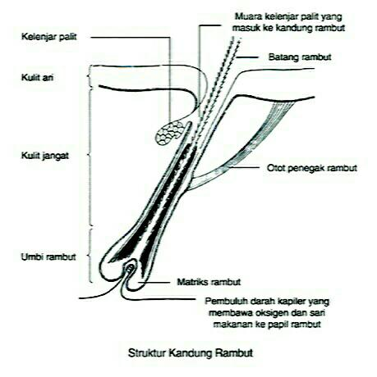

Gambar 1. Struktur Kandung Rambut

Secara garis besar, komponen rambut terdiri dari 70-80% keratin, 3-6% senyawa minyak, 1% zat warna melanin dan pheomelanin, yaitu pigmen warna lebih muda, 15% kelembapan air dan sisanya adalah karbohidrat dan unsur-unsur mineral. Sedangkan komposisi kimiawi batang rambut adalah 44,5% Karbon (C), Oksigen (O) 30%, Nitrogen (N) 14%, Hidrogen (H) 6,5% dan Belerang (S) 5%.

1. **Kosmetika Sediaan Rambut**

Kosmetika menurut Peraturan Menteri Kesehatan Nomor 63 Tahun 2013 adalah bahan atau sediaan yang dimaksudkan untuk digunakan pada bagian luar tubuh manusia (epidermis, rambut, kuku, bibir dan organ genital bagian luar) atau gigi dan membran mukosa mulut terutama untuk membersihkan, mewangikan, mengubah penampilan dan atau memperbaiki bau badan atau melindungi atau memelihara tubuh pada kondisi baik. Dalam definisi kosmetik menurut Peraturan Menteri Kesehatan tersebut, kosmetik tidak dimaksudkan untuk mengobati atau menyembuhkan suatu penyakit.

Cara Pembuatan Kosmetika yang Baik, yang disingkat CPKB adalah seluruh aspek kegiatan pembuatan kosmetika yang bertujuan untuk menjamin agar produk yang dihasilkan senantiasa memenuhi persyaratan mutu yang ditetapkan sesuai dengan tujuan penggunaannya.

Dewasa ini beraneka ragam kosmetik sediaan rambut digunakan untuk membersihkan rambut, merawat rambut, antiketombe, memberi warna rambut, mengeritingkan rambut dan meluruskan rambut. Banyak diantara sediaan rambut tersebut mengandung zat kimia keras ber-pH tinggi yang menyebabkan kerusakan jaringan kulit kepala dan jaringan tangkai rambut.

1. ***Pomade***

*Pomade* adalah produk kosmetik sediaan rambut sejenis minyak rambut yang memiliki izin produksi golongan B dari Badan Pengawas Obat dan Makanan (BPOM) RI yang dibuat dari zat berminyak atau sejenis bahan dari *wax* (lilin) yang digunakan untuk penataan rambut.

Pomade memiliki sinonim atau nama lain *brilliantine* tipe keras atau *solid brilliantine*. *Pomade* cocok untuk rambut yang sulit diatur seperti rambut keriting dan biasanya digunakan pada rambut pendek. Penggunaan *pomade* digunakan untuk membuat rambut terlihat lebih licin, mengkilap dan tidak kering sehingga memberi kesan *clean* dan klimis bagi yang memakai. *Pomade* terbukti bertahan dalam menata rambut lebih lama dari kebanyakan produk perawatan rambut lainnya.

Memakai *pomade* memang membuat diri tampak keren dan rapi, tetapi secara empiris pemakaian *pomade* dalam jangka waktu panjang memiliki dampak negatif bagi kesehatan rambut.Dampak negatif yang terjadi pada rambut ini disebabkan oleh konsentrasi bahan-bahan kimia yang terkandung dalam *pomade*, terutama konsentrasi bahan kimia pada *pomade waterbased*atau *pomade* berbahan dasar air.

Beberapa contoh zat-zat kimia pada pomade yang dapat merusak rambut jika digunakan dalam jangka waktu panjang secara terus menerus setiap hari ialah propilenglikol, alkohol, metilparaben dan polietilenglikol (PEG).

1. Propilenglikol

Propilenglikol mudah meresap kedalam kulit kepala dan bisa mengikis protein pada kulit kepala sehingga jika digunakan dalam jangka waktu panjang bias membuat kulit kepala cepat kering dan kendur.

1. Alkohol

Alkohol dapat mengikis lapisan minyak alami kulit kepala, membuka lapisan *Acid mantle* (lapisan asam kulit) dan menyebabkan kulit kepala lebih rentan terkena bakteri, jamur, virus dan zat karsinogenik.

1. Metilparaben

Metilparaben bekerja meniru hormone estrogen alami manusia, zat ini dapat mengganggu keseimbangan hormone dalam tubuh dan diduga dapat menjadi pemicu kanker.

1. Polietilenglikol (PEG)

Polietilenglikol (PEG) termasuk turunan minyak bumi, dapat menyebabkan kulit menua lebih cepat.

1. **Jenis Pomade**

Berdasarkan bahan dasarnya *pomade* terbagi atas 2 jenis, yaitu *pomade* oil based dan *pomade* water based :

1. ***Pomade oil based***

*Pomade oil based* mengandung bahan dasar minyak yang membuat rambut menjadi licin, tampak mengkilap dan tidak kering. Menurut Farmakope Indonesia Edisi V, berdasarkan komposisi bahan dasarnya, *pomade oil based* digolongkan sebagai dasar senyawa hidrokarbon. Dasar senyawa hidrokarbon bersifat lemak, bebas air, sukar dicuci dengan air dan digunakan sebagai *emolient* atau pelembut.

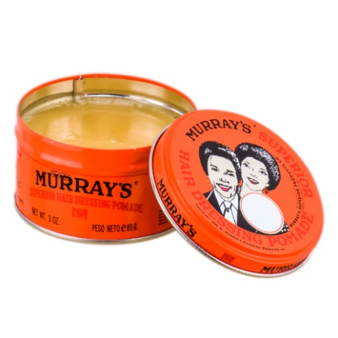

Gambar 2.*Pomade Oil Based*

1. ***Pomade water based***

*Pomade water based* adalah pomade berbahan dasar air, dibuat dari bahan kimia sintetis. Menurut Farmakope Indonesia Edisi V, berdasarkan komposisi bahan dasarnya, *pomade water based* digolongkan sebagai dasar yang dapat dicuci dengan air, sehingga membentuk emulsi minyak dalam air.

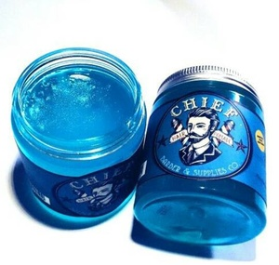

Gambar 3.*Pomade Water Based*

1. **Tipe *Pomade***

Berdasarkan tingkat kekuatan (*hold*) dan tingkat kekilapan (*shine*) *pomade* pada rambut, *pomade oil based* dan *water based* dibedakan menjadi 3 tipe :

1. **Tipe *light hold***

*Light hold* merupakan tipe *pomade* yang diformulasikan khusus untuk orang yang menyukai penampilan klasik dengan rambut klimis dan mengkilap.

1. **Tipe *medium hold***

Tipe *medium hold* merupakan tipe *pomade* yang diformulasikan dengan tingkat kekuatan (*hold*) dan tingkat kekilapan (*shine*) yang sedang, sehingga rambut akan sedikit terasa kaku dan terlihat berkilau.

1. **Tipe *heavy hold***

Pomade tipe *heavy hold* diformulasikan untuk gaya rambut *extreme*, sehingga membutuhkan *hold* yang sangat tinggi agar rambut menjadi keras dan kokoh.

Tabel 1. Indikator *pomade* berdasarkan tingkat kekuatan (*hold*) dan tingkat kekilapan (*shine*)

|  |  |  |  |  |  |  |  |
| --- | --- | --- | --- | --- | --- | --- | --- |
| No. | Tipe Pomade | Tingkat Kekuatan (*Hold*) | | | Tingkat Kekilapan (*Shine*) | | |
| Rendah | Sedang | Tinggi | Rendah | Sedang | Tinggi |
| 1. | *Light hold* | **🗸** |  |  |  |  | **🗸** |
| 2. | *Medium hold* |  | **🗸** |  |  | **🗸** |  |
| 3. | *Heavy hold* |  |  | **🗸** | **🗸** |  |  |

1. **Lidah Buaya (*Aloe vera*)**

Lidah buaya merupakan tanaman asli Afrika, tepatnya dari Etiopia. Telah dikenal sebagai obat dan kosmetika sejak berabad-abad silam.

Varietas yang banyak dikembangkan di indonesia adalah *Aloe vera* var.*chinensis* Baker, yang berasal dari Cina. Di indonesia sudah ditanam di Kalimantan Barat dan lebih dikenal dengan nama Lidah Buaya Pontianak.

Lidah buaya menyerupai kaktus, daunnya meruncing berbentuk taji, bagian dalamnya bening, bersifat getas dengan tepi bergerigi. Berikut klasifikasi tanaman lidah buaya :

Kingdom       : Plantae

Subkingdom : Tracheobionta

Super Divisi : Spermatophyta

Divisi           : Magnoliophyta

Kelas             : Liliopsida

Ordo             : Asparagales

Famili           : Asphodelaceae

Genus           : Aloe

Spesies         : Aloe vera L

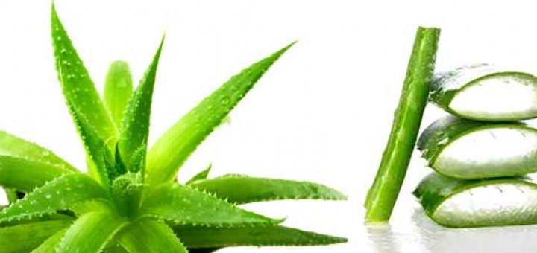

Gambar 4. Lidah Buaya (*Aloe vera*)

Bagian-bagian tanaman lidah buaya yang umum dimanfaatkan adalah :

1. Daun yang dapat dimanfaatkan langsung, baik secara tradisional maupun dalam bentuk ekstrak.
2. Eksudat (getah daun yang keluar bila dipotong, berasa pahit dan kental), secara tradisional biasanya digunakan langsung untuk pemeliharaan rambut, penyembuh luka dan sebagainya.
3. Gel (bagian berlendir yang diperoleh dengan menyayat bagian dalam daun setelah eksudat dikeluarakan), gel lidah buaya tersusun oleh 96% air dan 4% padatan yang terdiri komponen seyawa berkhasiat.

Lidah buaya kaya akan nutrisi pada tubuh manusia. Berdasarkan hasil penelitian, lidah buaya mengandung zat-zat seperti enzim, asam amino, mineral, vitamin, karbohidrat dan lain sebagainya. Sehingga banyak dimanfaatkan sebagai bahan utama produk sediaan kosmetik dalam industri kosmetika lokal maupun internasional.

Khasiat utama lidah buaya sebagai penyubur rambut, penyembuh luka, laksatif dan perawatan kulit, telah lama dikenal masyarakat indonesia. Kandungan enzim oksidase pada lidah buaya dapat dimanfaatkan sebagai antioksidan alami dalam peningkatan daya simpan pangan dan kosmetik.

Beberapa produk sediaan kosmetik yang menggunakan lidah buaya ialah :

1. *Shampoo* Lidah Buaya

*Shampoo* lidah buaya berkhasiat untuk menjaga kesuburan rambut, memelihara kecantikan rambut dan memperbaiki kerusakan rambut. *Shampoo* lidah buaya terbuat dari ekstrak lidah buaya dicampur dengan bahan-bahan sintetis, seperti natrium lauril sulfat, asam stearat dan natrium hidroksida.

1. Krim *Creambath* Lidah Buaya

Krim *creambath* lidah buaya berkhasiat membantu merawat kulit kepala dan rambut, khususnya rambut rontok. Krim creambath lidah buaya terbuat dari ekstrak lidah buaya yang memiliki banyak kandungan gizi dan dicampur dengan bahan sintetis lain.

1. *Hair Tonic* Lidah Buaya

*Hair tonic* lidah buaya berkhasiat menyuburkan rambut dengan cara memperkuat akar rambut, merangsang tumbuhnya akar rambut, menghilangkan kotoran pada kulit kepala dan rambut, memperlancar peredaran darah serta membantu melumasi rambut.

1. **Uji Stabilitas**

Stabilitas didefinisikan sebagai kemampuan suatu produk obat atau kosmetik untuk bertahan dalam batas spesifikasi yang ditetapkan sepanjang periode penyimpanan dan penggunaan untuk menjamin identitas, kekuatan, kualitas dan kemurnian produk tersebut.

Sediaan kosmetika yang stabil adalah suatu sediaan yang masih berada dalam batas yang dapat diterima selama periode penyimpanan dan penggunaan, dimana sifat dan karakteristiknya sama dengan yang dimilikinya pada saat dibuat.

Stabilitas suatu produk ditunjang oleh dua hal yaitu kestabilan isi kandungan dan interaksi antara isi kandungan dengan wadah. Stabilitas produk adalah stabilitas dari produk yang disimpan dalam wadah inert dan tidak permeable yang tidak berinteraksi dan sepenuhnya melindungi produk dari atmosfer.

Ketidakstabilan sediaan dalam formulasi pada contoh tertentu dapat terdeteksi melalui perubahan tampilan fisik, warna, bau, rasa atau tekstur formulasi, sedangkan pada contoh lain perubahan kimia mungkin tidak terlihat dengan jelas dan tidak dapat dipastikan hanya melalui analisis kimia. Sebelum mendapat persetujuan untuk dipasarkan, stabilitas produk harus dinilai berkaitan dengan formulasinya, pengaruh bahan tambahan, pengaruh wadah dan penutup, kondisi produksi dan pemprosesan (misalnya: panas), komponen pengemasan, kondisi penyimpanan, kondisi pengiriman yang diantisipasi, suhu, cahaya dan kelembapan, serta lama dan kondisi masa edar produk yang diantisipasi dan penggunaan oleh konsumen.

Dibawah kondisi umum, hampir seluruh produk harus memiliki masa edar dua tahun atau lebih untuk menjamin stabilitas saat digunakan. Produk komersial harus menuliskan tanggal kadaluwarsa yang sesuai yaitu waktu saat produk yang diharapkan mampu menjaga potensinya dan tetap stabil dibawah kondisi penyimpanan yang telah ditetapkan. Adapun uji stabilitas pada pomade berupa uji stabilitas fisik yaitu organoleptik, pH dan homogenitas.

**BAB III**

**METODE PENELITIAN**

1. **Jenis dan Desain Penelitian**

Jenis penelitian berupa metode eksperimental, yaitu dengan memformulasi *pomade* lidah buaya dan melakukan uji stabilitas fisik terhadap *pomade* lidah buaya.

1. **Lokasi dan Waktu Penelitian**

Penelitian ini dilakukan di Laboratorium FitokimiaJurusan Farmasi Poltekkes Kemenkes Medan. Penelitian ini dilakukan selama satu bulan dimulai dari bulan mei sampai juni 2018.

1. **Pengambilan Sampel**

Teknik pengambilan sampel yang digunakan pada penelitian ini adalah purposive sampling dimana tanpa mempertimbangkan tempat tumbuh dan letak geografisnya. Sampel yang digunakan adalah Lidah Buaya Pontianak (*Aloe vera*var*.chinensis*) yang diambil dari Supermarket Brastagi jalan Gatot Subroto Medan. Supermarket Brastagi jalan Gatot Subroto Medan dipilih karena strategis untuk dijangkau dan menjual lidah buaya dalam keadaan segar.

1. **Alat dan Bahan**
2. **Alat**
3. Timbangan digital
4. Gelas ukur
5. Sendok tanduk
6. Beaker glass
7. Penjepit tabung reaksi
8. Kain flanel
9. Kaki tiga
10. Kasa asbes
11. Ayakan no.40
12. Batang pengaduk
13. Sudip
14. Indikator universal
15. Pinset anatomi
16. Penangas air
17. Object glass
18. Cawan porselen
19. Kertas perkamen
20. Pisau
21. Blender
22. Talenan
23. Kulkas
24. Wadah *pomade*
25. **Bahan**
26. Lidah buaya pontianak (*Aloe vera*var.*chinensis*)
27. Cocoa butter
28. Oleum olivae
29. Emulsifying wax
30. Oleum menthae pip (Corrigen odoris)
31. **Prosedur Kerja**
32. **Pengumpulan Bahan Baku Simplisia**

Lidah buaya pontianak (*Aloe vera*var*.chinensis*) didapat dari Supermarket Brastagi jalan Gatot Subroto Medan, yang menjual lidah buaya segar dan berkualitas. Sebelum digunakan dalam proses penelitian, lidah buaya disimpan di lemari pendingin untuk menjaga kesegarannya.

1. **Pengolahan Simplisia Lidah Buaya**
2. Lakukan sortasi basah pada lidah buaya yaitu pemisahan simplisia dari kotoran-kotoran yang tidak diinginkan, lalu cuci lidah buaya hingga bersih pada air mengalir.
3. Bagian bawah kulit lidah buaya dikupas menggunakan pisau sehingga berbentuk seperti sampan yang dipenuhi dengan gel.
4. Korek gel lidah buaya yang bening menggunakan sendok tanduk sampai tak tersisa.
5. Gel lidah buaya tersebut di blender tanpa menggunakan air.
6. Lalu hasil cairan blender yang masih kasar disaring menggunakan ayakan no.40 agar terpisah dari serat-serat yang masih tersisa hingga benar-benar tinggal air-nya saja yang tersisa.
7. Setelah disaring menggunakan ayakan no.40, disaring kembali menggunakan kain flanel agar hasil akhirnya homogen dengan ukuran partikel yang seragam.
8. Tuangkan kedalam wadah.
9. **Formulasi *Pomade* Lidah Buaya (*Aloe vera*var.*chinensis*)**

Tabel 2. Formulasi *Pomade* Lidah Buaya (*Aloe vera* var.*chinensis*) menurut Balsam, M. S., et al. (1972)

|  |  |  |  |  |
| --- | --- | --- | --- | --- |
| Komposisi | Kelompok Perlakuan | | | Kegunaan |
| FI | FII | Kontrol Negatif |
| Lidah Buaya (g) | 25% | 50% | 0% | Zat Aktif |
| Cocoa butter (g) | 35 | 25 | 40 | Basis *Pomade* |
| Oleum olivae (ml) | 5 | 10 | 20 | Eksipien |
| Emulsifying wax (g) | 35 | 15 | 40 | Emulgator |
| Oleum menthae pip (ml) | q.s | q.s | q.s | Corrigen Odoris |

*Pomade* diformulasikan berbasis *waterbased* atau dasar yang dapat di cuci dengan air, membentuk emulsi minyak dalam air (M/A).

Bahan-bahan yang digunakan ialah lidah buaya Pontianak (*Aloe vera* var.*chinensis*), cocoa butter, oleum olivae, emulsifying wax dan oleum menthae pip (corrigen odoris).

Pada formulasi *pomade* lidah buaya ini dibuat tiga kelompok perlakuan, yaitu FI (Formula I) menggunakan konsentrasi lidah buaya sebanyak 25%, FII (Formula II) menggunakan konsentrasi lidah buaya sebanyak 50% dan Kontrol negatif(*pomade* tanpa Lidah Buaya).

Prosedur kerja :

1. Siapkan semua alat dan bahan yang diperlukan, lalu timbang bahan-bahan sesuai dengan formula.
2. Dalam cawan penguap, lebur cocoa butter dan emulsifying wax di penangas air, lalu masukkan oleum olivae dan oleum menthae pip kedalamnya (m1).
3. Panaskan gel lidah buaya dalam lumpang panas (m2), lalu campurkan(m1) secara perlahan-lahan pada (m2).
4. Aduk massa hingga homogen, lalu angkat dan dinginkan.
5. Masukkan ke dalam wadah *pomade*.
6. **Uji Stabiltas Fisik*Pomade* Lidah Buaya(*Aloe vera*var.*chinensis*)**

a. Uji Organoleptik

Uji organoleptik dilakukan secara visual dan dilihat secara langsung bentuk, warna, rasa dan bau dari sampel *pomade* lidah buaya yang dibuat. Menurut Farmakope Indonesia edisi III, syarat sebuah formulasi *pomade* berbentuk krim harus mengandung air tidak kurang dari 60% serta memiliki bentuk semi padat yang lembut (Departemen Kesehatan, 1979).

b. Uji pH

Uji pH dilakukan pada suhu kamar (25oC - 30oC). pH *pomade* mendekati pH rambut dan minyak pada kulit kepala manusia (sebum) yaitu 4,5 - 5,5 (BPOM RI, 2011).

c. Uji Homogenitas

Uji homogenitas dilakukan dengan cara sampel *pomade* lidah buaya dioleskan pada sekeping kaca atau bahan transparan lain yang cocok, sediaan harus menunjukkan susunan yang homogen dan tidak terlihat adanya butiran kasar (Ditjen POM, 1985).

**BAB IV**

**HASIL DAN PEMBAHASAN**

1. **Hasil**

Hasil formulasi *pomade* lidah buaya (*Aloe vera* var*.chinensis*) menunjukkan tekstur atau konsistensi semipadat seperti krim yang membentuk emulsi minyak dalam air (M/A). Dengan demikian formulasi *pomade* menggunakan lidah buaya berhasil terdispersi homogen, karena dalam formulasi-nya tidak terjadi *cracking* atau pecahnya susunan partikel. Sebagaimana ditunjukkan dalam tabel berikut.

Tabel 3. Hasil Formulasi *Pomade* Lidah Buaya (*Aloe vera* var.*chinensis*)

|  |  |  |  |
| --- | --- | --- | --- |
| Kelompok perlakuan | Komposisi | Hasil Formulasi | Gambar |
| FI | Lidah buaya 25%, Cocoa butter 35 g, Oleum olivae 5 ml, Emulsifying wax 35 g dan Oleum menthae pip q.s | Semi padat, berminyak dan sedikit keras | Formulasi FI.png |
| FII | Lidah buaya 50%, Cocoa butter 25 g, Oleum olivae 10 ml, Emulsifying wax 15 g dan Oleum menthae pip q.s | Semi padat dan lembut | Formulasi FII.png |
| Kontrol negatif | Lidah buaya 0%, Cocoa butter 40 g, Oleum olivae 20 ml, Emulsifying wax 40 g dan Oleum menthae pip q.s | Semi padat dan sedikit keras | Formulasi Kontrol negatif.png |

Setelah diformulasikan, uji stabilitas fisik dilakukan pada ketiga kelompok perlakuan (Formula I, II dan kontrol negatif) yaitu dengan melakukan uji oraganoleptik (bentuk, warna, rasa dan bau), uji pH dan uji homogenitas, diperoleh hasil yang diperlihatkan dalam tabel berikut.

1. **Hasil Uji Stabilitas Fisik Pomade Lidah Buaya (*Aloe vera*var.*chinensis*)**
2. **Uji Organoleptik**

Tabel 4. Hasil Uji Organoleptik *Pomade* Lidah Buaya (*Aloe vera* var.*chinensis*)

|  |  |  |  |  |
| --- | --- | --- | --- | --- |
| Kelompok Perlakuan | Organoleptik | | | |
| Bentuk | Warna | Rasa | Bau |
| FI | Semi padat, berminyak dan sedikit keras | Putih kekuningan | Tidak berasa | Normal |
| FII | Semi padat dan lembut | Putih susu | Tidak berasa | Normal |
| Kontrol negatif | Semi padat dan sedikit keras | Kuning kecoklatan | Tidak berasa | Sedikit tengik |

Keterangan :

FI = *Pomade* dengan konsentrasi lidah buaya 25%

FII = *Pomade* dengan konsentrasi lidah buaya 50%

Kontrol negatif = *Pomade* tanpa lidah buaya

1. **Uji pH**

Tabel 5. Hasil Uji pH *Pomade* Lidah Buaya (*Aloe vera* var.*chinensis*)

|  |  |
| --- | --- |
| Kelompok perlakuan | pH |
| FI | 5,5 |
| FII | 5 |
| Kontrol negatif | 6,5 |

Keterangan :

FI = *Pomade* dengan konsentrasi lidah buaya 25%

FII = *Pomade* dengan konsentrasi lidah buaya 50%

Kontrol negatif = *Pomade* tanpa lidah buaya

1. **Uji Homogenitas**

Tabel 6. Hasil Uji Homogenitas *Pomade* Lidah Buaya (*Aloe vera* var.*chinensis*)

|  |  |
| --- | --- |
| Kelompok perlakuan | Homogenitas |
| FI | Homogen |
| FII | Homogen |
| Kontrol negatif | Tidak homogen |

Keterangan :

FI = *Pomade* dengan konsentrasi lidah buaya 25%

FII = *Pomade* dengan konsentrasi lidah buaya 50%

Kontrol negatif = *Pomade* tanpa lidah buaya

1. **Pembahasan**

Dari hasil penelitian, diperoleh bahwa formulasi *pomade* lidah buaya 50% (FII) memenuhi syarat sebuah formulasi karena berbentuk semi padat yang lembut, serta berdasarkan hasil uji stabilitas fisik berwarna putih susu, tidak berasa dan berbau normal khas oleum menthae pip. pH FII yang dihasilkan sebesar 5, ideal untuk rambut dan minyak pada kulit kepala, serta homogen ketika dioleskan pada sekeping kaca. Maka besar kemungkinan *pomade* berbahan alami lidah buaya pantas untuk dikembangkan.

Hasil uji organoleptik FII berbentuk semi padat lembut, hal ini kemungkinan disebabkan karena adanya pengaruh air yang terkandung dalam lidah buaya 50% tersebut. Kadar air lidah buaya 50% tepat untuk menghasilkan konsistensi pomade lidah buaya yang baik layaknya krim. Krim adalah Sediaan setengah padat berupa emulsi, mengandung air tidak kurang dari 60% dimaksudkan untuk pemakaian luar (Departemen Kesehatan, 1979). Selain membuat tekstur FII menjadi lembut, kadar air lidah buaya juga membuat warna FII menjadi baik, yaitu berwarna putih susu.

Hasil uji organoleptik formula pomade lidah buaya 25% (FI) ialah berbentuk semipadat, berminyak dan sedikit keras. Hasil tersebut tidak sesuai dengan standar optimum parameter kualitas *pomade waterbased* yang baik. Kadar air yang sedikit pada lidah buaya 25% menyebabkan tekstur FI menjadi berminyak dan sedikit keras. Kadar air yang sedikit juga menyebabkan kemampuan emulsifying wax sebagai emulgator dalam mendispersi FI berkurang, karena kandungan bahan berminyak pada FI yaitu cocoa butter dan oleum olivae lebih banyak. Sehingga tekstur FI dominan berminyak atau *oily*.

Hasil uji organoleptik pada formula kontrol negatif menunjukkan hasil yang tidak sesuai dengan standar optimum *pomadewaterbased* yang baik. Karena menghasilkan tekstur yang sedikit keras, berwarna kuning kecoklatan dan berbau sedikit tengik. Hal tersebut disebabkan karena kontrol negatif tidak menggunakan lidah buaya.

Rambut dan minyak pada kulit kepala manusia (sebum) memiliki pH antara 4,5 sampai 5,5. pH *pomade* yang baik adalah pH yang hampir sama atau mendekati pH rambut dan minyak pada kulit kepala yang berkisar antara 4,5-5,5 (BPOM RI, 2011).

Keasaman alami rambut akan mencegah pertumbuhan bakteri dan jamur pada rambut dan kulit kepala, sekaligus menjaga kesehatan dan kerapatan kutikula. Zat yang terlalu basa akan menyebabkan kutikula rambut terbuka.

Uji pH dilakukan untuk melihat tingkat keasaman sediaan *pomade* untuk menjamin sediaan pomade tidak menyebabkan iritasi pada kulit kepala. Apabila sediaan *pomade* terlalu asam dari pH rambut dan minyak pada kulit kepala dikhawatirkan akan mengiritasi kulit kepala tetapi apabila terlalu basa maka kulit kepala akan kering.

Berdasarkan hasil uji pH menunjukkan bahwa FI (formula *pomade* dengan konsentrasi lidah buaya 25%) dan FII (formula *pomade* dengan konsentrasi lidah buaya 50%) memenuhi persyaratan pH untuk rambut dan minyak pada kulit kepala, sedangkan pada kontrol negatif didapat hasil sebaliknya yaitu tidak memenuhi persyaratan.

Hasil pH FI yaitu 5,5. Hasil tersebut memenuhi *range* pH rambut dan minyak pada kulit kepala, walaupun memenuhi *range* pH untuk rambut dan minyak pada kulit kepala, hasil pH FI kurang ideal karena riskan melewati batas pH pada rambut dan minyak pada kulit kepala.

Hasil pH pada FII yaitu 5. pH 5 pada FII merupakan pH ideal sediaan *pomade.*Karena berada pada pertengahan range pH rambut dan minyak pada kulit kepala. Dengan demikian *pomade* lidah buaya FI dan FII aman untuk digunakan pada rambut karena kesesuaian antara pH sediaan dengan kondisi fisiologis tubuh.

Sedangkan hasil pH kontrol negatif menunjukkan hasil sebesar 6,5 yang melewati batas pH rambut dan minyak pada kulit kepala. Dimana *range* pH untuk rambut dan kulit kepala ialah 4,5 sampai 5,5. Dengan demikian *pomade* kontrol negatif tidak memenuhi persyaratan pH rambut dan minyak pada kulit kepala serta tidak aman bila digunakan pada rambut.

Uji homogenitas sediaan pomade dilakukan untuk melihat perpaduan bahan-bahan (basis dan zat aktif) sehingga menjadi bentuk sediaan yang homogen. Jika terdapat perbedaan sifat pada basis dan zat aktif akan terjadi proses penggumpalan sehingga mengakibatkan bentuk sediaan memiliki partikel besar (Lachman, 1994).

Uji homogenitas untuk FI & FII memberikan hasil yang homogen ketika dioleskan pada sekeping kaca. Hasil homogen pada FI & FII terjadi karena kadar air lidah buaya mempengaruhi konsistensi.

Lain halnya dengan kontrol negatif, kontrol negatif menunjukkan hasil yang tidak homogen saat dioleskan pada sekeping kaca. Ada nya butiran kasar yang tersebar dan menggumpal pada kaca diakibatkan karena formula *pomade* kontrol negatif tidak menggunakan lidah buaya yang mengandung kadar air yang baik untuk homogenitas tekstur sediaan *pomade*.

Menurut penelitian yang dilakukan Basseti, A., Sale, S. (2005), lidah buaya mengandung asam amino yang berfungsi membantu perkembangan sel-sel baru dan menghilangkan sel-sel yang telah mati dari epidermis kulit.

Selain itu penelitian Sulistyorini indriaty, dkk, pada hasil penelitiannya menyatakan aktivitas penumbuh rambut pada lidah buaya disebabkan karena lidah buaya mengandung senyawa lignin dan polisakarida yang berguna sebagai media pembawa zat-zat bernutrisi bagi rambut dan kulit kepala.

Penelitian Kumar K.P.S., Debjit B., Chiranjib, B., (2010), menyatakan lidah buaya juga dapat melembapkan epidermis kulit, antibakteri dan melembutkan rambut. Berdasarkan dari berbagai hasil penelitian tersebut maka *pomade* lidah buaya dapat dijadikan kosmetik penyubur rambut.

**BAB V**

**SIMPULAN DAN SARAN**

1. **Simpulan**

1. Penggunaan*pomade* lidah buaya (*Aloe vera*var.*chinensis*) dapat menggantikan penggunaan bahan-bahan kimia sintetis *pomade*.

2. Stabilitas fisik *pomade*lidah buaya (*Aloe vera*var.*chinensis*) pada FII memenuhi syarat suatu formulasi karena memiliki bentuk semi padat yang lembut, berwarna putih susu, tidak berasa dan berbau normal, dengan pH ideal untuk rambut yaitu 5, serta homogen ketika dioleskan pada sekeping kaca.

1. **Saran**

Perlu dilakukan penelitian lebih lanjut tentang uji efektivitas pomade lidah buaya secara pra klinik.

**DAFTAR PUSTAKA**

Allen, L.V, Popovich, N.G dan Ansel H.C., 2010. *Ansel Bentuk Sediaan Farmasetis & Sistem Penghantaran Obat, Ed.9*. Jakarta : EGC.

Arifin, J., 2014. *Intensif Budidaya Lidah Buaya, Usaha Dengan Prospek yang Kian Berjaya*. Yogyakarta : Pustaka Baru Press.

Balsam, M. S., et al. 1972. *Cosmetics Science and Technology*. Vol.2. Richard K. Lehne, New York. Hal. 119-126.

Basseti, A., Sale, S. 2005. The Great Aloe Book, first edition. Zuccari edition. USA. 45

BPOM RI. 2011. Peraturan Kepala Badan Pengawas Obat dan Makanan Republik Indonesia Nomor HK.03.1.23.08.11.07517 tentang Persyaratan Teknis Bahan Kosmetika. Jakarta : BPOM RI.

BPOM RI. 2011. Peraturan Kepala Badan Pengawas Obat dan Makanan Republik Indonesia Nomor HK.03.1.23.12.11.10689 tentang Bentuk dan Jenis Sediaan Kosmetika Tertentu Yang Dapat Diproduksi Oleh Industri Kosmetika Yang Memiliki Izin Produksi Golongan B. Jakarta : BPOM RI.

BPOM RI. 2010. Peraturan Kepala Badan Pengawas Obat dan Makanan Republik Indonesia Nomor HK.03.42.06.10.4556 tentang Petunjuk Operasional Pedoman Cara Pembuatan Kosmetik Yang Baik. Jakarta : BPOM RI.

Departemen Kesehatan. 1979. *Farmakope Indonesia*. Edisi III. Jakarta : Departemen Kesehatan RI.

Depkes RI. 2013. Peraturan Menteri Kesehatan Republik Indonesia Nomor 63 Tahun 2013 tentang Perubahan Atas Peraturan Menteri Kesehatan Nomor 1175/Menkes/Per/VIII/2010 tentang Izin Produksi Kosmetika. Jakarta : Depkes RI.

Ditjen POM. 1985. *Formularium Kosmetika Indonesia*. Jakarta : Departemen Kesehatan RI

Hidayat, A., 2018. Industri kosmetik merias diri di 2018. <https://industri.kontan.co.id/news/industri-kosmetik-merias-diri-di-2018>. 6 maret 2018.

Kumar K.P.S., Debjit B., Chiranjib, B., (2010), Aloe vera: A Potential Herb and its Medicinal Importance, *Journal of Chemical and Pharmaceutical Research* 2

Kusumadewi. 2003. *Rambut Anda : Masalah, Perawatan dan Penanganannya*. Jakarta : PT.Gramedia Pustaka Utama.

Lachman, L., Lieberman, H. A., & Kaing J.L. 1994. *Teori dan Praktek Farmasi Industri I.* Jakarta : UI –Press.

Novita, A., 2012. *A-Z Lidah Buaya : Manfaat, Budidaya dan Pengolahannya*. Bekasi : PT. Bina Sarana Pustaka.

Prihantina, I, Rusilowati, U, dan Karnasih, T. 2013. *Kosmetika I*. Depok : Kementrian Pendidikan dan Kebudayaan Direktorat Pembinaan Sekolah Menengah Kejuruan.

Quamila, A., 2017. Ini Risikonya Jika Anda Terlalu Sering Pakai Pomade Rambut. [https://hellosehat.com/hidup-sehat/kecantikan/pomade-rambut bikin-rontok-botak/](https://hellosehat.com/hidup-sehat/kecantikan/pomade-rambut-bikin-rontok-botak/).23 juli 2018.

**Lampiran 1**

**Surat Izin Penelitian di Laboratorium Fitokimia**

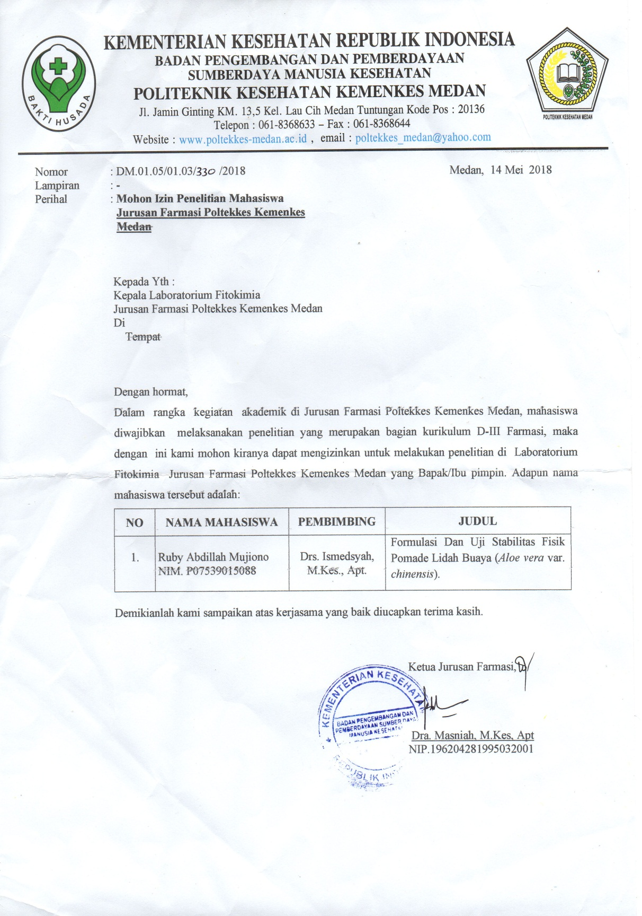

**Lampiran 2**

**Ethical Clearance**

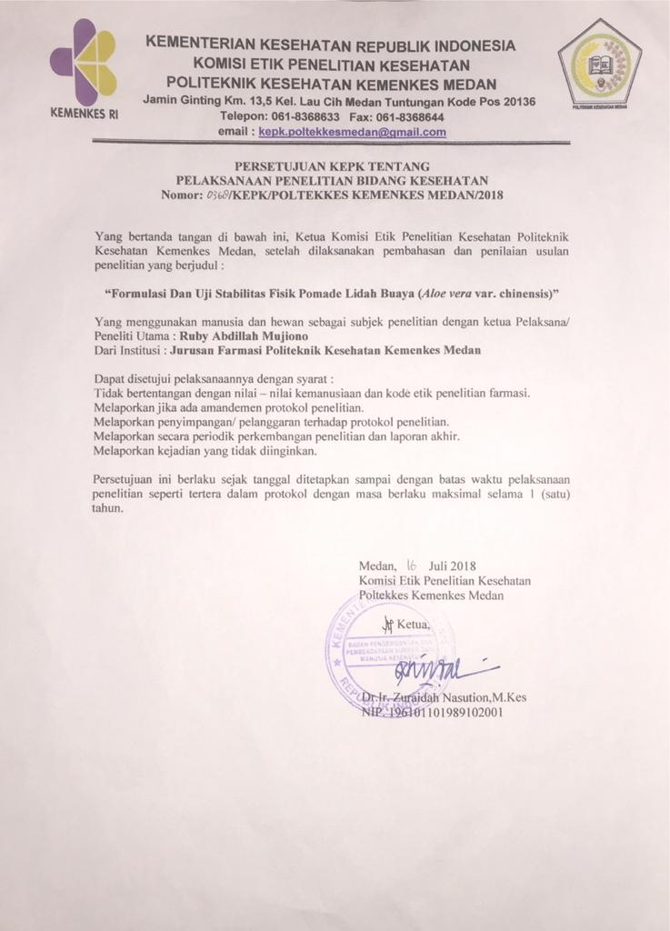

**Lampiran 3**

**Kartu Laporan Pertemuan Bimbingan KTI**

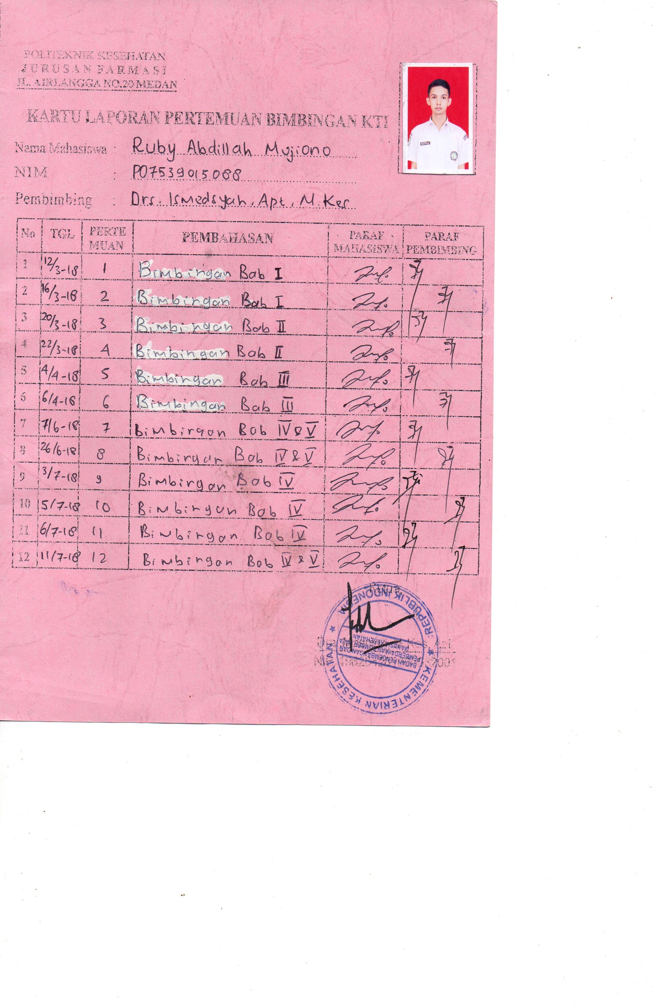

**Lampiran 4**

**Hasil Uji Organoleptik Pomade Lidah Buaya (*Aloe vera* var.*chinensis*)**

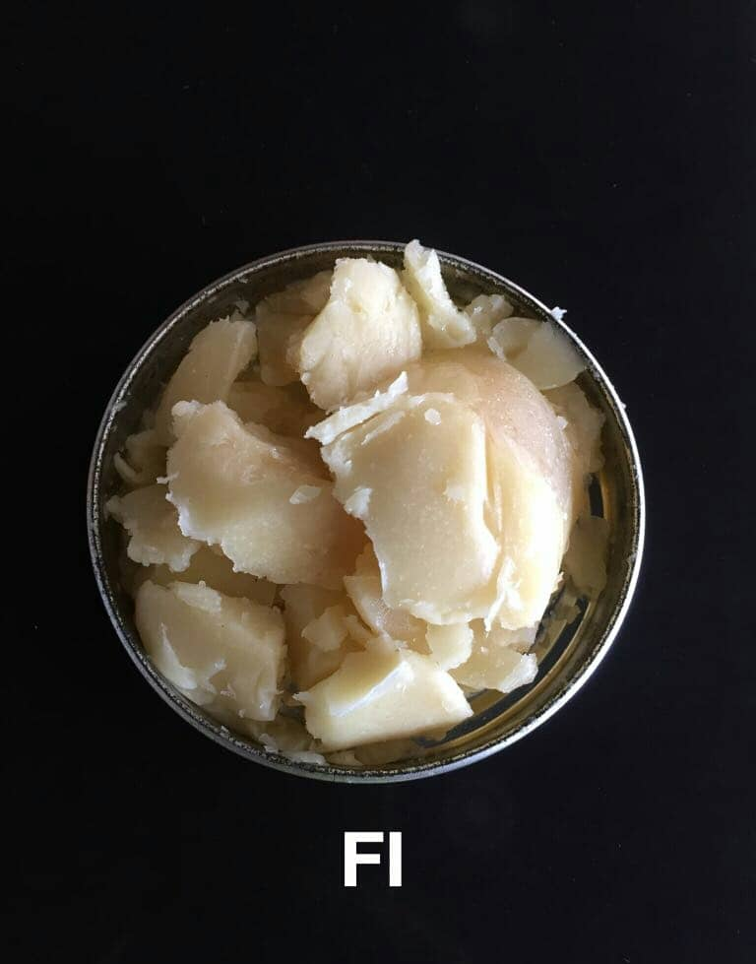**FI = Lidah Buaya 25%**

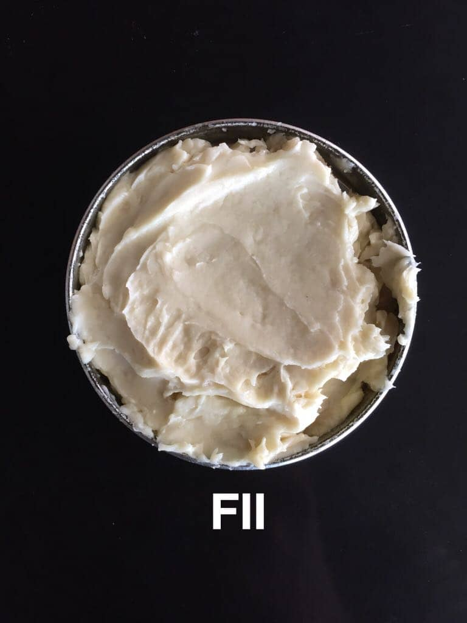**FII = Lidah Buaya 50%**

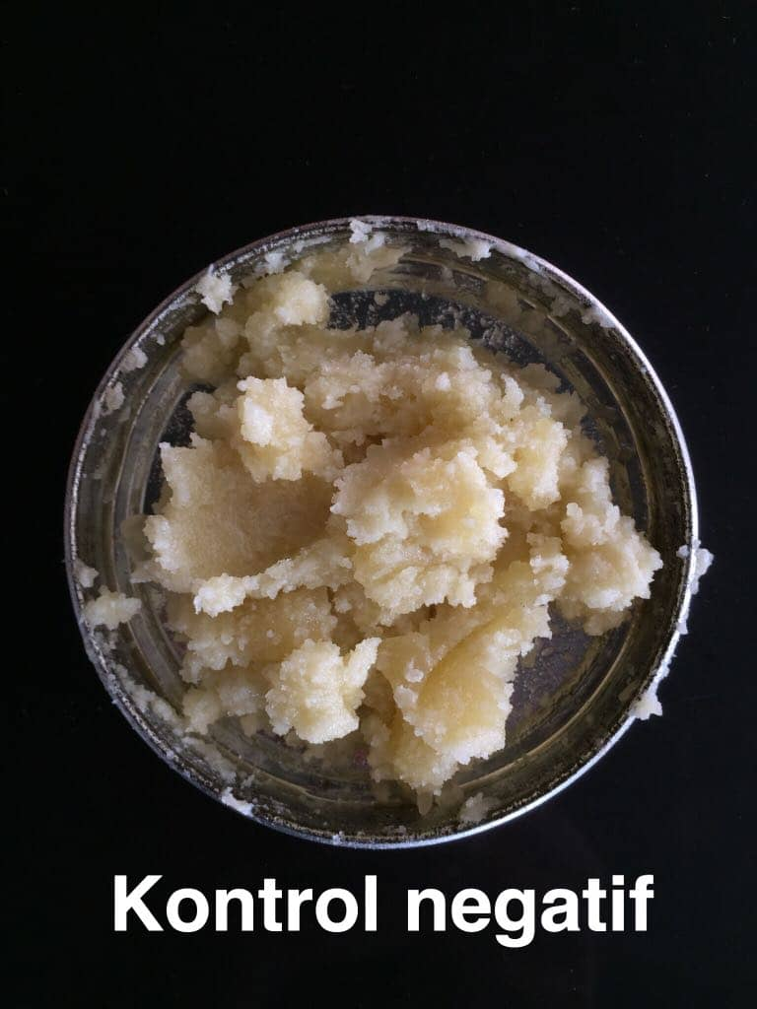 **Kontrol negatif = Tanpa Lidah Buaya**

**Lampiran 5**

**Hasil Uji pH Pomade Lidah Buaya (*Aloe vera* var.*chinensis*)**

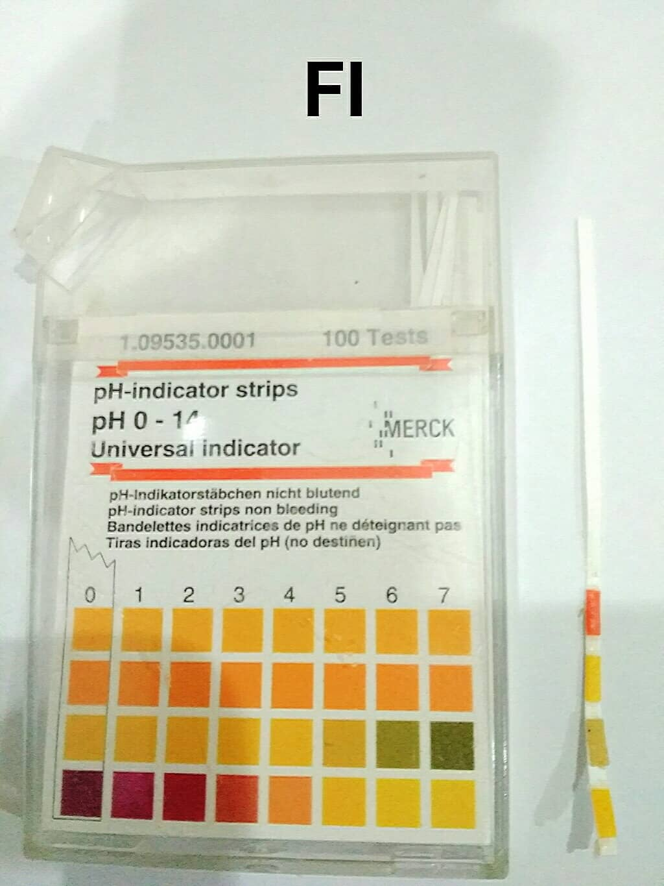**FI = Lidah Buaya 25%**

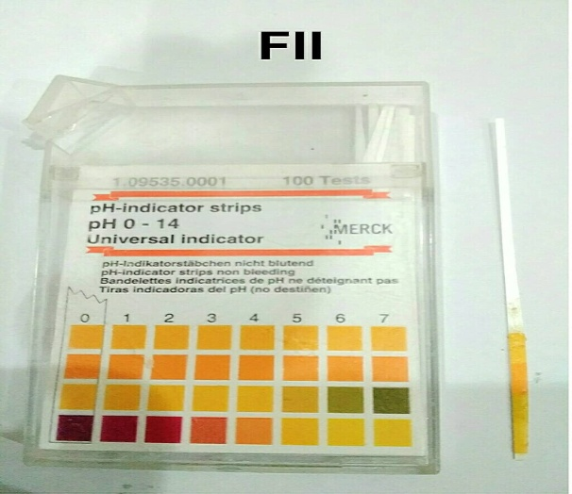**FII = Lidah Buaya 50%**

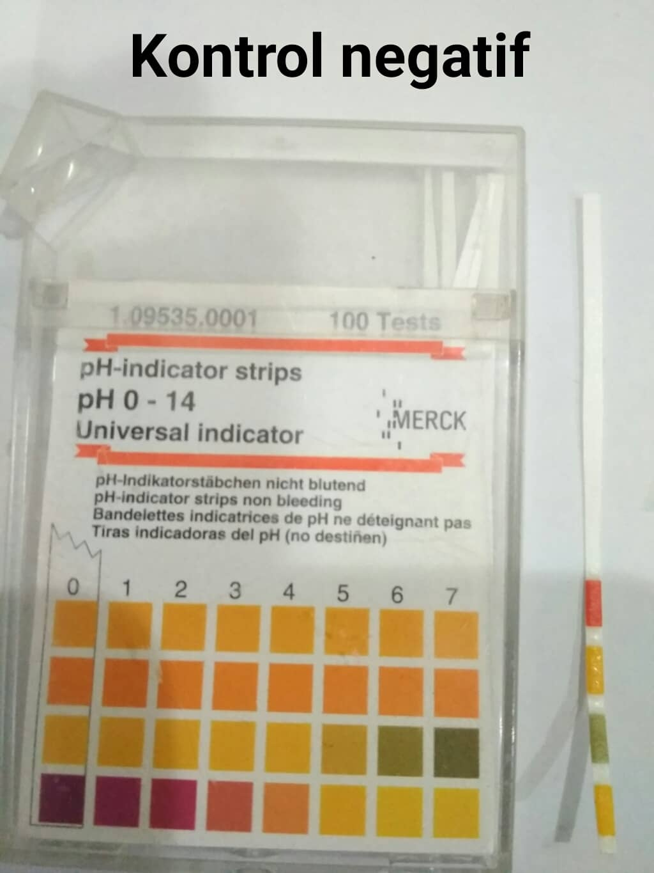**Kontrol negatif = Tanpa Lidah buaya**

**Lampiran 6**

**Hasil Uji Homogenitas Pomade Lidah Buaya (*Aloe vera* var.*chinensis*)**

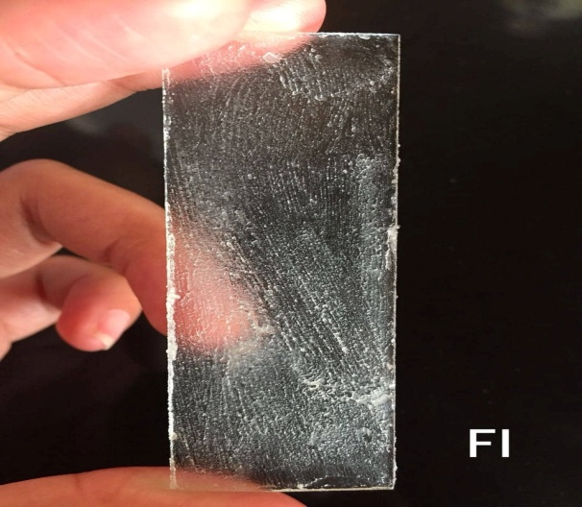**FI = Lidah Buaya 25%**

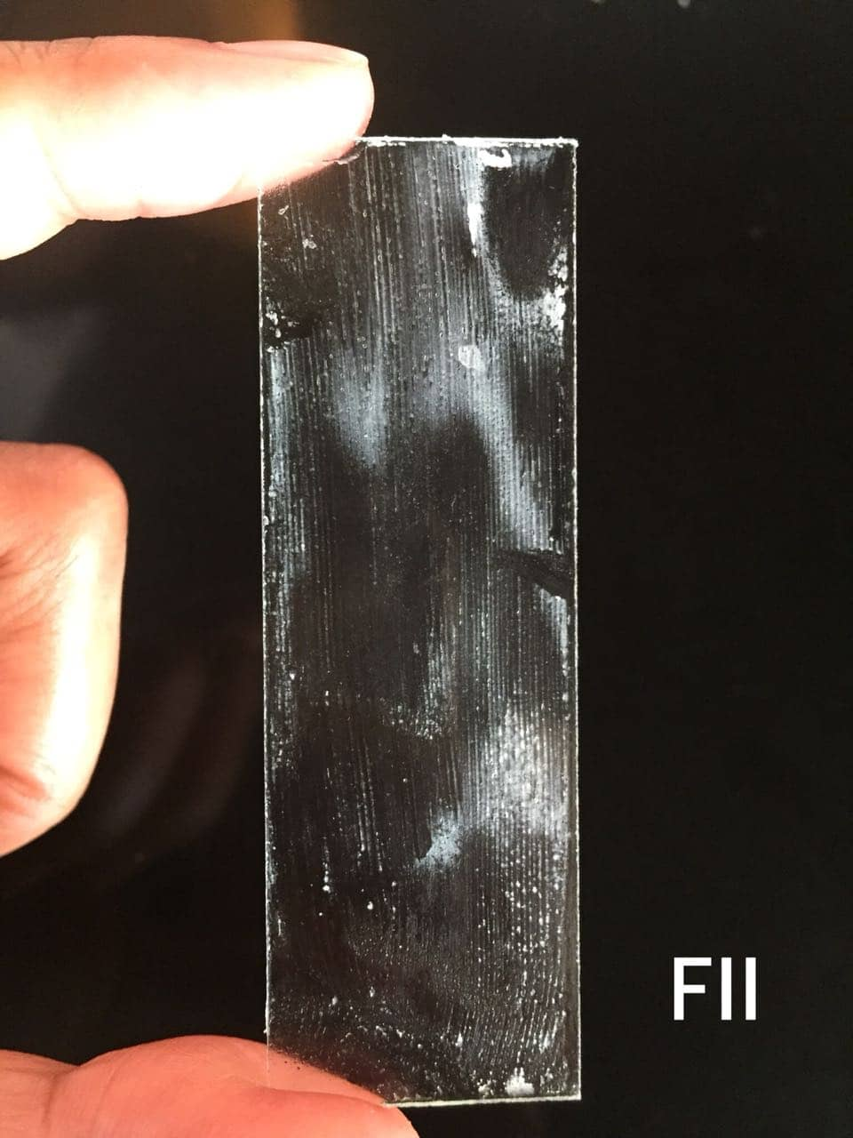**FII = Lidah Buaya 50%**

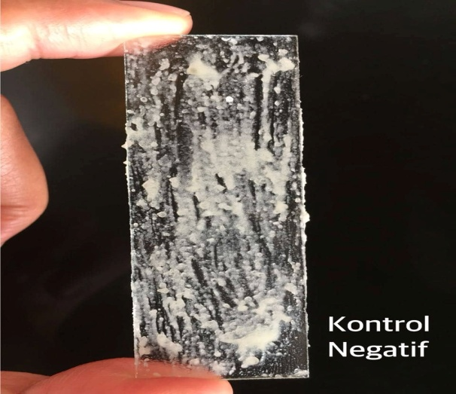**Kontrol negatif = Tanpa Lidah buaya**